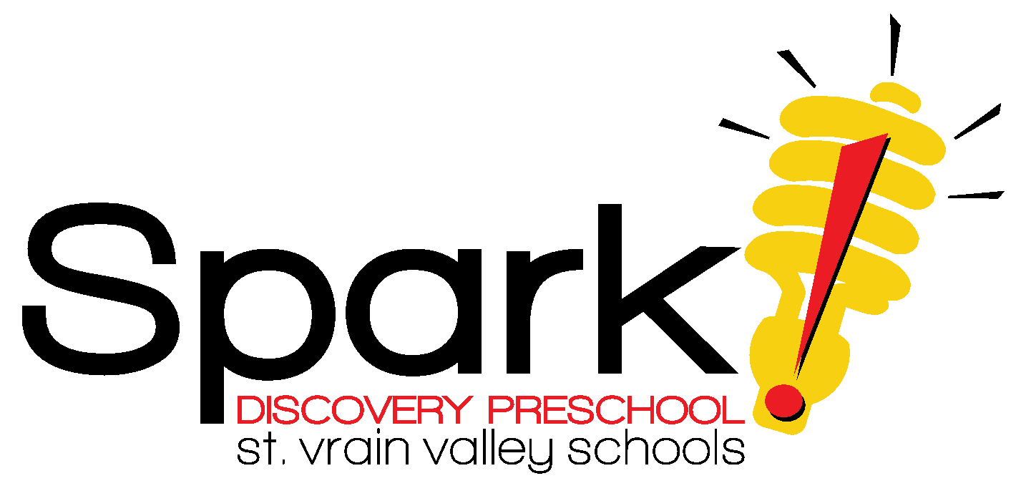

Libreto de Padres
2020-2021
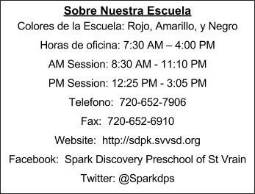
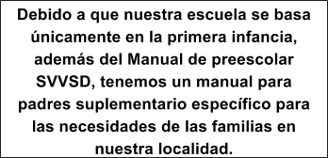
Paige Gordon, Directora
Tabla de contenido:
Filosofía.………………………………...........................pg.2
Colorado Brilla ................................. …………………pg.5
Planificación de la mejora de la calidad ............... ….pg.5
Encuesta anual…………………………………………. pg.5
Conferencias de padres y profesores……………… ...pg.6
Clases para padres………………………...….………..pg.6
Conocer otras familias .............................................. .pg.6
Oportunidades para beneficiar a los niños ............ . . pg.6
Continuidad de la atención ....................................... .pg.7
Planificación de la transición ............................ .... . pg.7
Procesos de Referencia ........................................... .pg.8
Child Find en Sparks! Preescolar ......................... .. ..pg.9
Planes Individualizados de Servicios a la Familia ....pg.10
Otra Asistencia Académica / de Comportamiento ....pg.10
Exámenes de salud .............................. ....................pg.10
Salud…………………………………………………..…pg.11
Política de bocadillos .................................................pg.11
Recursos de la comunidad…………………..…………pg.11
Uso de intérpretes ......................... ...... ………………pg.11
Asistencia…………………………………………………pg.12
Voluntarios ........................................................... …..pg.12
Informes / Investigaciones - Servicios Sociales .........pg.13
Procedimiento de niño perdido ...................................pg.13

Estado de la misión
Spark! Discovery Preescolar, a través de la colaboración eficaz, se enciende el pensamiento creativo, la innovación, la resolución de problemas, y el descubrimiento de fomentar la curiosidad y la alegría de la formación permanente de todos los jóvenes que aprende con el fin de influir en un mundo en constante cambio.

Declaración de la visión
Tenemos la visión de una escuela en la que nosotros:
- Creamos un ambiente positivo, diversión y cultura para los niños, sus familias y la comunidad para aprender y explorar durante las horas escolares y no escolares.
- Conectamos el aprendizaje de enlace con el mundo real colaborando con los modelos de conducta, socios, mentores y otros.
- Proporcionamos una base de experiencias de aprendizaje integrados empleando modelos de pensamiento basados en la investigación y diseño en el que los niños aplican ciencia, tecnología, ingeniería y matemáticas para innovar, resolver problemas y crear.
- Inspiramos a los niños con herramientas y materiales tecnológicos apropiados para la edad para provocar y acelerar el aprendizaje, mientras que el desarrollo de los rasgos de toda la vida necesarias para ser ciudadanos responsables.
- Desarrollamos la preparación escolar (Tanto en la preparación de un niño para participar y beneficiarse de las experiencias de aprendizaje, y la capacidad de la escuela para satisfacer las necesidades de todos los niños) en cada niño al trabajar en colaboración con las familias para asegurarse de que están listos para los niveles más altos de aprendizaje de contenidos académicos.

Los compromisos del personal
Nuestras Creencias sobre la Infancia…Si bien es difícil de encapsular todo lo que creemos acerca de los niños y su desarrollo en unas pocas frases, nos comprometemos a valorar:
- …la participación activa de los niños, ya que creemos que todos los niños deben tener oportunidades para colaborar, crecer, jugar y explorar.
- …el desarrollo de actitudes de toda la vida, necesarias para una ciudadanía responsable, tales como: la creatividad, la curiosidad, la cooperación, la persistencia, asumir riesgos, y responsabilidad.
- …la noción de que cada niño, con sus talentos y dones únicos, tiene el potencial de impactar positivamente al mundo.
- …el uso de estrategias basadas en la investigación, a cómo tomamos decisiones como adultos en la comunidad escolar.

Nuestras Creencias sobre la Innovación… Spark! Descubrimiento preescolar es un lugar donde la creatividad y la asunción de riesgos, se anima, se modelan y se celebra. Entendemos que la asunción de riesgos y el fracaso son signos de progreso, y que las nuevas ideas son signos de vida y el crecimiento. Enseñamos a los niños a usar la creatividad para resolver los problemas de mañana, usando ambos lados de sus cerebros, para afrontar con éxito los retos del siglo 21. Los niños usan el Proceso de Diseño Pensamiento para enmarcar los problemas, generar soluciones, refinar las ideas, interactuar con otros y compartir los resultados. A medida que los niños adquieren la mentalidad de un innovador que aprenden a aplicar estas estrategias de resolución de problemas a través de contextos.

Nuestras creencias acerca de nuestra comunidad de padres: Los padres y las familias son colaboradores bienvenidos en la escuela y se anima a participar de muchas maneras, por ejemplo:
Ser voluntario, apoyar el desarrollo de sus hijos, conferencias, capacitaciones de educación familiar, y similares. Miembros del personal de la escuela se esfuerzan por ayudar a los padres en el desarrollo y apoyo de las habilidades que son propicias para el aprendizaje. Hay un fuerte vínculo entre padres y profesores en la asociación y organización para el aprendizaje. Juntos, los padres y educadores participan en efectivo y la comunicación continua con respecto a preescolar y el aprendizaje infantil. Por último, los padres se valoran y se incluyen en el proceso de toma de decisiones para la escuela.

Nuestras creencias acerca de nuestros educadores en Spark! Los educadores colaboran como un equipo para establecer la confianza, asumir riesgos, y dispersar una amplia red de liderazgo con el fin de satisfacer las metas de la escuela y permanecer fieles a nuestros valores y compromisos. Esto se logra a través de una comunicación abierta, una cultura de colaboración, y la participación en los procesos de toma de decisiones. Además, los educadores están comprometidos con el aprendizaje y el desarrollo profesional, lo que es relevante para la instrucción efectiva para todos los niños, y se dedican a la investigación colaborativa, investigación-acción, y la experimentación para aplicar eficazmente los programas de alta calidad para los niños. Responden, en la planificación y en la acción, a todos los estudiantes.

Nuestras Creencias acerca de las asociaciones…Porque entendemos que las personas que conocen de innovación comparten con los demás, no sólo tratamos de asociarnos con aquellos que nos pueden ayudar, sino también a los que podemos ayudar. Nos damos cuenta de que no podemos alcanzar nuestros objetivos por sí solos, por lo que creemos en el desarrollo de asociaciones significativas con los padres, empresas, universidades, nuestra comunidad y otros diversos socios para crear una cultura de innovación

Nuestras Creencias sobre la enseñanza y ciclo de aprendizaje
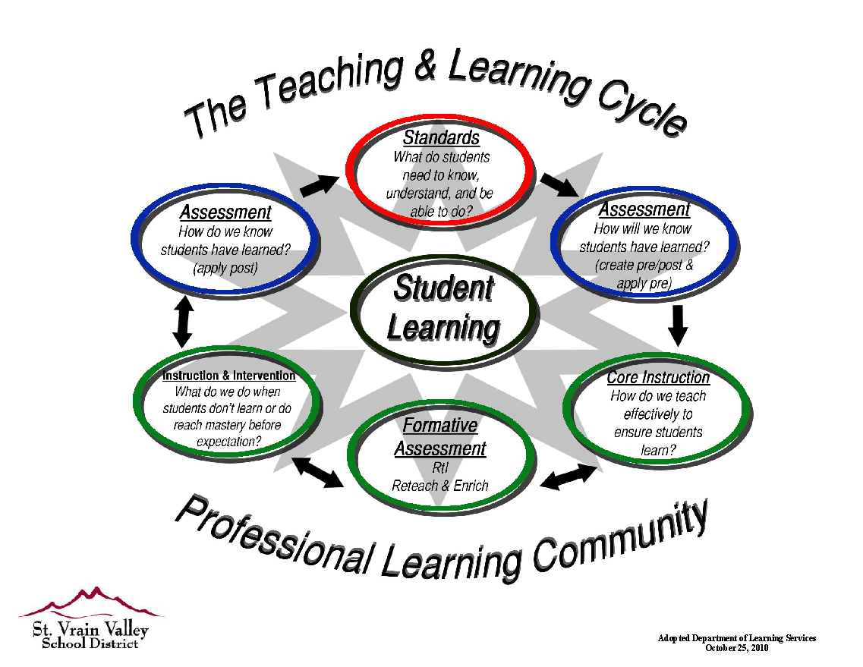

El ciclo de 6 fases de enseñanza y aprendizaje están conectados entre sí y sirven para responder a estas cuatro preguntas:

1. ¿Qué necesitan saber, entender y ser capaz de hacer los niños?
Como preescolar basado en normas, identificamos específica y claramente las normas, las expectativas en edad preescolar, y los resultados de evidencia que todos los niños deben aprender.

2. ¿Cómo sabremos que los estudiantes han aprendido?
Con el fin de asegurar que los niños aprenden las expectativas de preescolar, resultados de pruebas, los conceptos del siglo 21, y habilidades identificadas en los planes de distrito, hay que vigilar periódicamente su aprendizaje a través de una variedad de estrategias de evaluación.

3. ¿Cómo enseñar eficazmente para asegurar que los estudiantes aprendan?
La instrucción efectiva es lo que hace que los estudiantes aprendan. En el distrito y las escuelas basada en estándares, métodos y estrategias de enseñanza basadas en la investigación se utilizan para entregar los planes de estudio alineados con los estándares y asegurar que los estudiantes tengan oportunidades adecuadas y equitativas para aprender.

4. ¿Qué hacemos cuando los estudiantes no aprenden o alcanzan la maestría antes de la expectativa?
En los distritos y las escuelas basadas en estándares, la los niños se les proporcionan múltiples oportunidades para aprender, tanto en el aula y fuera del aula, a través de intervenciones, programas suplementarios, u otros sistemas de apoyo. Tales oportunidades de aprendizaje suplementarios se ofrecen tanto a los niños que no están llegando a la maestría y / o que están realizando por encima de la maestría.

Colorado Shines
Colorado Shines es un sistema de calificación de calidad y mejora (en un en escala de 1 a 5) que se utiliza para evaluar, mejorar y comunicar el nivel de calidad en los programas de cuidado y educación infantil. Este sistema asigna una calificación de calidad de los programas de cuidado y educación infantil con licencia, similar a los sistemas de calificación para otras industrias relacionadas con los servicios como hoteles y restaurantes. Colorado Shines, el sistema Colorado de calificación de calidad y sistema de mejora, es requerida a los proveedores de cuidado de niños con licencia y edad preescolar que dan apoyo a los niños antes de entrar al Kinder y ayuda a los programas de educación temprana a ofrecer una atención de alta calidad y preescolar. Apoya y ofrece recursos para preescolares para que puedan apoyar el aprendizaje y el desarrollo de cada niño. La investigación muestra este tipo de asistencia ayuda a los proveedores a mejorar la calidad de sus programas, y cuando los niños más jóvenes están listos para la escuela, todos nos beneficiamos. Aquí están algunos hechos:
- En el nivel 1, programas de cuidado infantil con licencia deben cumplir con los requisitos de licencia
de Colorado para la salud y la seguridad.
- Los programas con calificaciones más altas tienen la instrucción fuerte en el aula, la formación del
personal, y el compromiso de las familias para apoyar el éxito de los niños.
- Los participantes que están trabajando en o que se han clasificado de nivel 2 son reconocidos
como "Participar en Mejora de la Calidad." Esta es nuestra capacidad actualmente, ya que
comenzamos este proceso en enero de 2016.
- Programas de cuidado infantil calificados en los niveles 3, 4, o 5 se reconocen como haber logrado
"Alta Calidad".
- Seremos reevaluado este año escolar y recibiremos una calificación en base a los siguientes
criterios:
  - Clasificaciones de la fuerza laboral y desarrollo profesional
  - Liderazgo, Manejo y Administración
  - Ambiente de aprendizaje
  - Las asociaciones familiares
  - Salud infantil

Plan de Mejora de Calidad
Cada año, la escuela se involucra en procesos de Mejoramiento de Calidad en las siguientes áreas, y será compartida con los padres:
● Requisitos laborales y desarrollo profesional:
● Liderazgo, manejo y administración
● Entornos de aprendizaje
● Asociaciones familiares
● Salud Infantil

Encuesta anual
Nuestra escuela realiza una encuesta anual de la familia, con una meta que más del 75% de las encuestas sean completadas, y las encuestas de familia se utiliza para informar al plan de calidad de mejora. La escuela llevará a cabo uno o más cambios realizados como resultado de la encuesta anual de la familia.

Sesiones de Educación para Padres:
La escuela ofrece sesiones anuales de información educativa sobre el desarrollo infantil y el aprendizaje alineado con las Guías de Colorado Aprendizaje Temprana y Desarrollo. Estas fechas, horas, y los temas son compartidos en las carpetas informativas de Jueves / Viernes.

Conferencias de Padres y Maestros:
La escuela ofrece conferencias de padres y maestros dos veces al año. Perseguimos 100% de finalización de ambas conferencias, ya que es de vital importancia para los padres y profesores asociarse.

Clases para Padres:
La escuela ofrece una serie de clases para padres GRATIS, que incluyen el establecimiento de metas de la familia y la planificación de acciones. Estas fechas, horas, y los temas son compartidos en carpetas Jueves / Viernes. Cuidado de niños y la cena son a la vez proporciona de forma gratuita, patrocinada por la Organización de Padres y Maestros (PTO).

Conociendo a otras familias:
Junto con nuestra Organización de Padres y Maestros (PTO), organizamos de manera colaborativa eventos tales como:
● Reuniones de juegos de verano
● Helado social
● Orientación
● Desayunos Boo-Hoo
● Clases para padres
● Clases en el desarrollo del niño
● Calle de Trick-or-Treat
● Celebración de invierno
● Celebración del Día de San Valentín
● Fiesta de fin de año
● Carnaval

Oportunidades para que todas las familias trabajen juntas para beneficiar a los niños en nuestra escuela: Junto con nuestra Organización de Padres y Maestros (PTO), organizamos de manera colaborativa eventos como:
● Reuniones del PTO
● Desfile del Día del Minero
● Clase e imágenes individuales
● Recaudación de Fondos
● Feria del libro
● Evento de lectura a través de América
● Recaudación de juguetes
● Alimentación
● Limpieza del campus de primavera
…¡y más!

Continuidad de la atención
Continuidad de la atención es la práctica de mantener juntos a un grupo de niños jóvenes y su equipo de enseñanza por la duración de la inscripción en una escuela. Esta buena práctica promueve la formación de relaciones de confianza, relaciones seguras y duraderas entre nuestro personal, los niños y sus familias. De acuerdo con el Departamento de Educación de Colorado, "La continuidad de la atención ... es fundamental para la mejora de las relaciones en entornos de infancia temprana. Los maestros tienen más tiempo para construir relaciones con los niños y sus familias, lo que resulta en experiencias de aprendizaje temprano mejoradas y mejores apoyos para el vínculo entre padres e hijos. Estas primeras conexiones inyectan importantes procesos neurológicos que ayudan a los niños a explorar y aprender a regular sus emociones, formando las raíces de la preparación escolar (CDE, 2012) ".

Spark! Descubrimiento preescolar ofrece la oportunidad a las familias de la continuidad de la atención. Cuando se hacen esfuerzos que se inscriben para mantener a los niños con la misma maestra de preescolar en el transcurso de varios años de preescolar. Todas las clases de preescolar, a excepción de martes / jueves AM, ofrecen grupos de edades mixtas de niños de 3-5 años con el propósito de desarrollar esta continuidad. Durante el segundo año de preescolar de un niño, el niño puede llegar a ser un líder en la clase - académicamente y de comportamiento. Además, a cómo el niño crece y se desarrolla a lo largo de años, el personal de la enseñanza en el aula son más capaces de diferenciar sus necesidades académicas, sociales y de comportamiento, porque conocen al niño muy bien. Si los padres solicitan determinados horarios, a veces, la continuidad de la atención puede ser interrumpida, ya que los maestros tienen horarios variados de 2, 3, y 4 programas de medio día.

Además de proporcionar a cada niño con la continuidad de la atención en preescolar, a los niños inscritos en el programa de cuidado de niños, se les selecciona un personal de cuidados para aumentar las conexiones y la coneccion con la familia con un adulto de confianza, mientras que estén en nuestro cuidado de la escuela. Este personal en el que se inscribieron los niños y los padres van a interactuar con mayor frecuencia.

Planificación de Transición: Apoyamos una variedad de necesidades de transición para los niños de preescolar.

La transición desde el entorno del hogar al preescolar
Oportunidades de transición se llevan a cabo durante el verano, en el parque infantil compartimos momentos informales de Julio - Agosto para jugar en el patio principal de la escuela. Esto le da a los niños de preescolar la oportunidad de jugar con otros niños y tienen una experiencia positiva en la escuela. Antes de que empiecen las clases, en agosto, hay un helado social, que tiene lugar en la cafetería. Este es un momento informal para los niños estén en el entorno escolar y asi los padres y miembros del personal puedan conocer a los niños. Antes de la escuela hay dos días de orientación para padres, con varias sesiones para que las familias pueden reunirse en grupos más pequeños. Orientación para Padres proporciona información y folletos sobre las políticas de la escuela, hay tiempo para que los niños vengan a la escuela e interactuar con sus padres por un corto tiempo, da a los padres la oportunidad de hacer preguntas o preocupaciones de direcciones que puedan tener.

Hay familias y niños de preescolar que realizan transiciones después que el del año escolar ha comenzado. Para las familias en transición en este momento, el profesor ofrecerá la oportunidad de conocer, y / o discutir acerca del niño y sus necesidades antes de comenzar, cuando sea posible. El maestro también compartirá el paquete de orientación que han creado, incluyendo las formas escolares y proporcionará una copia de la orientación de power-point de la escuela. Por último, visitas de la escuela se llevan a cabo con frecuencia para los nuevos padres durante el año escolar durante y después de las horas de clase.

Para los niños con necesidades especiales, la planificación de transición adicional y oportunidades se llevan a cabo con nuestro equipo de educación especial. Este equipo incluye a los padres del niño la transición, el maestro del niño, los especialistas, el facilitador de educación especial de la escuela, y el personal del departamento de Child Find. Este equipo va a definir objetivos, estrategias y un plan de acción para la transición en el entorno escolar.

Los padres / tutores son bienvenidos a asistir a la clase en cualquier momento. Si tiene preguntas o inquietudes acerca de la transición de su hijo a la guarderia, no dude en ponerse en contacto con el maestro o la administración en cualquier momento.

La transición de la clase de preescolar a otra clase de preescolar
En el caso de que haya un cambio en la colocación de una clase a otra clase de preescolar, las actividades de transición deben incluir una oportunidad para que los padres y el profesor se conozcan y / o discutir acerca del niño y sus necesidades antes de comenzar. El maestro también compartirá el paquete de orientación e información que han creado, con detalles acerca de su salón de clases.

La transición del preescolar al jardín de niños a las escuelas primarias locales
Las familias de los niños que cumplen 5 años en o antes del 1 de octubre de cada año deben inscribir a sus hijos para Kinder al año siguiente. Las cuatro escuelas primarias públicas en nuestra zona son:
· Primaria Centennial
· Primaria Legacy
· Primaria Prairie Ridge,
· Thunder Valley K-8
En las conferencias de padres / maestros de octubre y febrero, los maestros distribuyen información y discuten las transiciones con los padres. También en noviembre se les informa a toda la escuela sobre la transición al Kinder y es enviado a casa a todos los padres, en Inglés y Español. Esta misma información también está publicada en nuestra página web durante todo el año. En noviembre somos anfitriones de la noche de información sobre el Kinder en Sparks! con cada una de las escuelas remitentes re-presentándose (Prairie Ridge, Thunder Valley, Centennial y Legacy) a principios del otoño para iniciar información sobre programación variada y discusión sobre el proceso de transición. En la primavera, cada una de estas escuelas primarias también organizar eventos en sus sitios individuales.

Las familias con niños con necesidades especiales que se están moviendo al kinder son apoyados en varias formas. Los niños de nuestra clase significativa las necesidades de apoyo han individualizado las reuniones de transición para planificar una transición exitosa al Kinder. Además, los miembros del personal de la nueva escuela tienen la oportunidad de reunirse con nuestro equipo de educación especial para hablar de forma confidencial de todos los niños con la transición a sus escuelas. Los miembros del personal de las nuevas escuelas pueden observar al niño mientras asisten a Sparks! si consideran que sería beneficioso.

Procesos de referencia:
Si a las familias les gustaría hacer una derivación a un especialista, por favor hable con el Facilitador de Educación Especial de la escuela. Presentamos una oficina satélite Child Find en el Spark! para manejar preguntas o inquietudes sobre el desarrollo del niño, la conducta o de salud mental. Si tiene alguna pregunta acerca de la salud de su hijo, usted debe llamar a nuestra asistente de salud. Ella contestara a sus preguntas o remitir a una enfermera de SVVSD.

Child Find en Sparks! Descubrimiento preescolar:
Para niños de recién nacidos a cinco años (que no asisten a un preescolar del distrito), evaluaciones de desarrollo son proporcionados por el Equipo de Evaluación Child Find del Distrito en Spark! Descubrimiento Preescolar (555 8th St., Frederick). Este Equipo de Evaluación Child Find puede estar compuesto por psicólogos escolares, patólogos del habla y lenguaje, terapeutas ocupacionales, fisioterapeutas, una enfermera de la escuela, y maestros de educación especial. Autismo y culturalmente / lingüísticamente diversos especialistas consultan según sea necesario.

De nacimiento hasta los tres años (Parte C): Plan de Servicios Familiares Individualizados (IFSP)
El equipo de Sparks! Child Find trabaja en colaboración con Envision del condado de Weld y otros para determinar la elegibilidad y ayudar en el desarrollo de los planes de servicio familiar individualizado, IFSP, para niños recién nacidos a 3 años de edad. Servicios en el hogar se proporcionan para los niños que son elegibles. Parte C otorga derechos a los bebés y niños pequeños elegibles y sus familias desde el nacimiento hasta el tercer cumpleaños de su hijo; servicios son desarrollados por un equipo y escrita en un IFSP. Los servicios se prestan en un medio natural para el niño y la familia. Por favor llame a la oficina de Child Find al (720-652-7906) para iniciar el proceso.

Los preescolares con necesidades especiales (de tres a cinco años- Parte B)
El equipo de Sparks! Child Find completa proyecciones y evaluaciones. Si el niño es determinado elegible para educación especial en la base de una evaluación de Child Find, un Plan de Educación Individualizada se desarrolla. El estudiante elegible se coloca en un preescolar del distrito donde los servicios de educación especial se proporcionan en un ambiente preescolar integrado. Por favor llame a la oficina de Child Find en Sparks! al 720-652-7906.

El Distrito está obligado a proporcionar educación especial a niños elegibles cuando un niño llega a su 3er cumpleaños. El Distrito debe proporcionar una educación pública apropiada que cumpla con las necesidades individuales del niño y, a veces esto significa asistir a un preescolar apropiado fuera del área de asistencia. El Distrito tiene un número limitado de programas de preescolar, por lo tanto, el programa del área de asistencia / residencia puede ser completa cuando el niño se identifica para la educación especial. En este caso, sería recomendable otro programa. Para asistir al preescolar, el niño debe ser de 3 años de edad. Hay 2, 3 o 4 programas de medio día disponibles. Sin costo alguno para los padres de los programas y servicios elegibles.

Planes Individuales de Aprendizaje

La medida SB 08-212, plan para el logro de Colorado para Niños (CAP4K), fue aprobada en 2008. CAP4K incluye disposiciones específicas para la preparación escolar, incluyendo una evaluación necesario para todos los estudiantes de preescolar y el desarrollo de un plan de preparación para la escuela a partir del otoño de 2013.

En respuesta a estas regulaciones, utilizamos la evaluación de la preparación escolar del estado, estrategias de enseñanza GOLD, para medir el crecimiento y desarrollo de su hijo. Se trata de una evaluación auténtica, continua utilizada para determinar el crecimiento de su hijo en las siguientes áreas de contenido educativas y de desarrollo: cognitivo, lenguaje, social / emocional, física, literatura, matemáticas, ciencias, estudios sociales y las artes. La información recopilada a través de las evaluaciones proporciona a los maestros oportunidades de instrucción específica para estudiantes individuales y pequeños grupos de estudiantes, fortaleciendo así el ambiente de aprendizaje para los estudiantes.
Con un fuerte preescolar de SVVSD que comienza pronto tiene más probabilidades de tener éxito en la escuela continuamente. Preparación para la Escuela apoya la capacidad de los maestros para crear entornos de aprendizaje que responden que aseguren el crecimiento académico y de desarrollo para los estudiantes. Esto incluye promover el conocimiento de las prácticas apropiadas para el desarrollo que apoyan en las experiencias de aprendizaje y desafíos de pensamiento de los estudiantes.

Esta información de la evaluación informará plan de preparación para la escuela de su hijo y será compartido con usted durante todo el año escolar. El maestro de su niño va a proporcionar a cada padre una copia del Plan de Preparación para la escuela de su hijo, que también cumple con los requisitos para el Plan de Aprendizaje Individualizado (ILP). Revisar el plan e incluir cualquier tipo de fortalezas y objetivos adicionales para apoyar el aprendizaje de su hijo. Se requiere que firme y devuelva una copia para nuestros archivos.

Otros Planes de Asistencia Académica o del comportamiento
Un sistema de varios niveles de soportes (MTSS) es un marco de mejora sistémica, continuo en el que la resolución de problemas y la toma de decisiones basada en los datos se practica en todos los niveles del sistema educativo para apoyar a los estudiantes. Un sistema de varios niveles de soportes ayuda a nuestra escuela para organizar los recursos a través de la alineación de los estándares académicos y las expectativas de comportamiento, implementado con fidelidad y sostenida en el tiempo, con el fin de acelerar el rendimiento de cada estudiante para alcanzar y / o superar la competencia.

Exámenes de Salud:
La escuela ofrece exámenes de audición y visión anuales para niños de 3 y 4 años para asegurarse de que éstas son cuestiones que no afectan el aprendizaje de un niño. Si usted quiere que su hijo sea excluido de estos exámenes, las familias deben ponerse en contacto con su maestra de preescolar.

Nuestra escuela también se asocia con el Longmont Sunshine Club para proporcionar exámenes dentales gratuitos. El Club Sunshine, es la organización filantrópica más larga de duración en Longmont, ha sido anfitrión de clínicas dentales en St. Vrain en las escuelas primarias desde la década de 1950. Esta evaluación es para niños en edad preescolar sin seguro dental o que están en Medicaid, que no han visto un dentista. Para aprovechar las ventajas de esta prueba, las familias deben opt-in, utilizando el formulario, que se les mandaran en su carpeta Jueves / Viernes.

Salud
Un "Formulario de Evaluación de la Salud" de un médico indica que su hijo es lo suficientemente sano como para asistir al preescolar es por 30 días después del inicio de clases. No queremos que la obtención de este para evitar que un niño a asistir a preescolar. Si una familia que no tienen acceso a la asistencia sanitaria está luchando para completar la evaluación de la salud requerida, llame empleado de salud de la escuela que pueda coordinar un profesional de enfermería para llevar a cabo un chequeo general, con la presencia de los padres, en la escuela, en la oficina de salud.

Política de aperitivos
Aperitivos diarios: Nuestro distrito proporcionarán refrigerios nutritivos saludables todos los días para los estudiantes de preescolar. Informe a su profesor de las necesidades dietéticas específicas de su estudiante. El distrito requiere la realización de la aplicación de Almuerzo Gratis y Reducido independientemente de sus ingresos. La aplicación será proporcionado por el profesor.

Cumpleaños: Porque hay que seguir las reglas de la USDA para lo que se sirve de aperitivos, solicitamos que si un niño está celebrando un cumpleaños, la familia pueda:
- Traer una merienda saludable (es decir, no tiene grasas trans, alto contenido de azúcar, etc.). Esto significa que no hay galletas, bizcochos, pasteles, etc. Esto no puede ser hecho en casa debido a las regulaciones. Consulte con el maestro de su hijo para obtener ideas para la merienda, ya que a menudo son las restricciones de nutrición en el aula.
- Traer un pequeño obsequio que no pueda ser tragada por un niño (lápiz, pequeña botella de burbujas) que las familias pueden encontrar en la tienda de dólar.

Recursos de la comunidad
También tenemos información para conectar a las familias con las agencias locales con respecto a la salud mental, la nutrición infantil, la condición física, banco de alimentos, child find, recursos médicos y dentales, en tres lugares:
1) En un cuaderno en la oficina principal,
2) En nuestro volante en la entrada principal
3) En nuestra página web de la escuela http://sdpk.svvsd.org/community-resources

El uso de intérpretes para las familias que hablan un idioma distinto del Inglés
Sparks! Descubrimiento preescolar toma medidas razonables para asegurar que las familias con dominio limitado del inglés tengan un acceso significativo y la misma oportunidad de participar en la educación, las actividades y los programas de su hijo. Nuestro distrito usa los servicios de traducción de idiomas aprobados por el distrito para la traducción de comunicaciones escritas, tales como boletines de noticias, Planes Individuales de Educación, y así sucesivamente.

Los intérpretes de Sparks! Descubrimiento preescolar proporcionará apoyo para los padres que pueden necesitar esto. Un intérprete está disponible todos los días en la oficina principal de nuestra escuela. intérpretes adicionales están disponibles para:
- Helado Social
- Las clases padre de Desarrollo Infantil (cuando se solicite)
- Clases para padres (cuando se solicite)
- Reuniones de educación especial
- Las reuniones de Child Find
- Conferencias de Padres y Maestros

Asistencia:
Se espera la asistencia diaria consistente de su estudiante para lograr beneficios educativos óptimos. Faltar a la escuela establece el atraso del estudiantes en su aprendizaje, y los niños aprenden mejor con consistencia. Los padres deben hacer todos los esfuerzos para que sus estudiantes estén presentes todos los días en escuela, con la excepción de una enfermedad o una emergencia familiar. La asistencia es rastreado y vigilado para la continuación de los estudiantes en la escuela.

Voluntarios: El propósito del programa de voluntariado será:
1. Ayudar a los empleados a proporcionar más individualización y enriquecimiento de la instrucción.
2. Construir una comprensión de los programas escolares entre los ciudadanos interesados, estimulando
así la
participación generalizada en un proceso de educación total.
3. Fortalecer las relaciones escolares / comunidad a través de la participación positiva

Un voluntario es una persona que trabaja de manera ocasional o regular en los sitios de la escuela u otras instalaciones educativas para apoyar los esfuerzos del personal profesional. Dicho trabajador voluntario desempeñará normalmente esa función sin indemnización. A través del Pool de Seguros de Distritos Escolares de Colorado (CSDSIP), el Distrito proveerá cobertura de seguro de responsabilidad limitada para todos los voluntarios que actúen dentro del alcance de deberes voluntarios bajo la dirección del director de la escuela.
Los voluntarios estarán bajo la supervisión general de un miembro del personal con licencia. El personal responsable de la escuela debe identificar las tareas apropiadas para los voluntarios y puede planear actividades en el servicio para ellos para que puedan llegar a ser expertos en el desempeño de esas tareas. Los voluntarios no deben enseñar pero pueden reforzar las destrezas enseñadas por el personal profesional. Las tareas pueden incluir servicios en la biblioteca, salón de clases, atletismo, música, juegos escolares, programas de pre-jardín de infantes o ayudar en excursiones y actividades similares.

Se hará un esfuerzo para usar los servicios de todos los voluntarios, pero la decisión de usar un voluntario es del maestro o miembro del personal con quien el voluntario estaría trabajando.
Los voluntarios pueden ofrecer sus servicios a un edificio o departamento o pueden ser reclutados por un director de escuela o designado. En cualquier caso, todos los voluntarios deben tener una solicitud por escrito, incluyendo la información de contacto de emergencia, en el archivo en el edificio donde los servicios se deben realizar antes de que comiencen a ser voluntarios. También deben asistir al entrenamiento de voluntarios obligatoria, orientarse antes de comenzar las tareas de voluntariado.
De vez en cuando pueden surgir quejas y / o agravios en el transcurso de un voluntario que realiza tareas designadas. La Junta considera que estos asuntos se manejan mejor y se resuelven lo más cerca posible de su origen. Por lo tanto, la canalización apropiada de quejas será: 1) Maestro, 2) Director / supervisor, 3) Director apropiado o superintendente asistente, 4) Superintendente, y 5) Junta de Educación.

Informes e Investigaciones por Servicios Sociales
Es la política de la Junta Escolar St. Vrain que el Distrito cumpla con el Código de Niños de Colorado. A tal fin, cualquier funcionario escolar o empleado que tenga motivos razonables para saber o sospechar que un niño ha sido objeto de abuso o negligencia o que ha observado que el niño está sujeto a circunstancias o condiciones que razonablemente darían lugar a abuso o negligencia, según se define Por ley, informará inmediatamente o hará que se haga un informe al departamento competente del condado de servicios sociales o agencia local de aplicación de la ley.
Los empleados de la escuela y los funcionarios no deben contactar a la familia del niño ni a ninguna otra persona para determinar la causa de la sospecha de abuso o negligencia. No es responsabilidad del funcionario o empleado de la escuela probar que el niño ha sido abusado o descuidado.

El incumplimiento de informar con prontitud puede resultar en responsabilidad civil y / o penal. Una persona que denuncia maltrato infantil o negligencia de buena fe es inmune a responsabilidad civil o penal. Los informes de abuso o negligencia de menores, el nombre y la dirección del niño, familia o informante o cualquier otra información de identificación en el informe serán confidencial y no será información pública.
Después de que se haga el informe a la agencia, el distrito y los miembros del personal de la escuela cooperarán con los servicios sociales y la aplicación de la ley en la investigación de presunto abuso o negligencia. La escuela reportará cualquier otro incidente de abuso al representante de la agencia.
A medida que se investiga el caso, la escuela proporcionará servicios de apoyo para el niño. Una vez que un informe de abuso infantil se da a la agencia, la responsabilidad de la investigación y el seguimiento recae en la agencia. No es responsabilidad del personal de la escuela investigar el caso.

El personal autorizado de la escuela y del distrito puede poner a disposición del personal de la agencia asignado para investigar casos de abuso infantil, la salud u otros registros de un estudiante para tales fines de investigación.
En una situación de emergencia que requiere la retención del niño en el edificio de la escuela debido al temor de que si se libera la salud o el bienestar del niño podría estar en peligro, debe observarse que sólo los funcionarios encargados de hacer cumplir la ley tienen la autoridad legal para mantener a un niño en la escuela. De lo contrario, se debe obtener una orden judicial para retener legalmente a un niño de su padre / guardián.
Los miembros del personal de preescolar Spark! Discovery reciben capacitación anual sobre signos de abuso infantil de acuerdo con las regulaciones de la Junta Escolar y de la Licencia.

Procedimientos para Niños Perdidos: Los niños son supervisados activamente durante el preescolar. Los miembros del personal están capacitados para estar al tanto de los niños en todo momento. Durante las transiciones, el personal cuenta rutinariamente a los niños y verifica la asistencia. Sin embargo, en el improbable caso de que falte un niño, se pone en práctica el siguiente plan de emergencia:
● El personal notificará al director y al personal de la oficina.
● Se realiza una búsqueda minuciosa del interior y exterior de la escuela.
● Se contactará al Departamento de Policía de Frederick.
● Se le notificará al padre / guardián del niño.
● Una vez que se resuelva la situación, se llevará a cabo una investigación interna.
● La escuela presentará un informe escrito al Departamento de Servicios Humanos sobre cualquier niño que haya sido perdido de la escuela y por quien las autoridades locales fueron contactadas.

